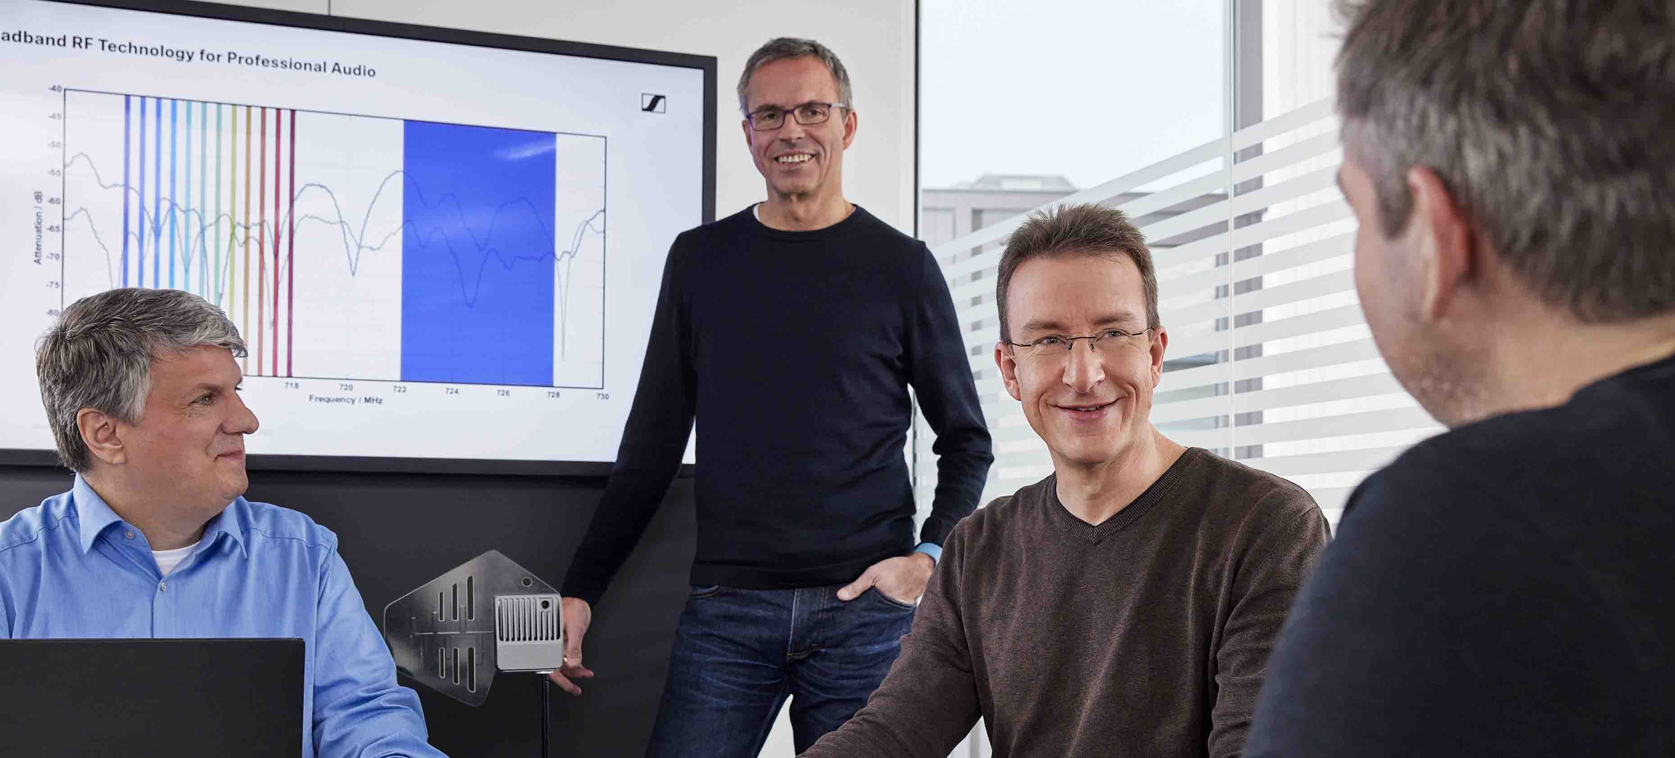

Die Zukunft der drahtlosen Audiotechnik
„Wireless Multi-Channel Audio Systems“ werden Großveranstaltungen revolutionieren

Wedemark, Februar 2023 – Abstimmungsgespräche mit Regulierungsbehörden, Technologiedemonstrationen bei wichtigen Drahtlos-Anwender*innen und Entscheidungsträger*innen – passiert etwas revolutionär Neues im Bereich der drahtlosen Audioübertragung? Während aus der Gerüchteküche nur hin und wieder ein paar Details durchsickern, verraten vier Sennheiser-Experten, was es mit der neuen Technologie auf sich hat. Dr. Andreas Wilzeck (Leiter Frequenzpolitik und Standardisierung), Martin Brandenburg (Projektmanager) sowie Dr. Sebastian Georgi und Jan Watermann – die beiden Forschungs- und Entwicklungsingenieure, die die sogenannten Wireless Multi-Channel Audio Systems (WMAS) erfunden haben – erläutern, welche Vorteile die neue Technologie bietet und wie sie Drahtlosanwendungen revolutionieren wird.

Sie arbeiten an einer neuen Technologie namens Wireless Multi-Channel Audio Systems, kurz WMAS. Worum geht es bei dieser Technologie? Für wen ist sie gedacht?
Sebastian Georgi: „Mit dieser Technologie denken wir die drahtlose Audioübertragung in Multikanal-Szenarien neu, zum Beispiel für große Live-Events, für Theater und Rundfunkstudios – also überall dort, wo viele Audiokanäle genutzt werden. Sennheisers WMAS ist im Wesentlichen eine bidirektionale drahtlose Breitbandtechnologie, die Mikrofone, In-Ears und Fernsteuerung in nur einem HF-Breitbandkanal vereint.
Sebastian Georgi, Systemingenieur Wireless Broadband

Als wir mit diesem Entwicklungsprojekt begannen, wollten wir ursprünglich Mittel und Wege gegen das sogenannte HF-Fading finden, den natürlichen Signalverlust auf Bühnen. HF-Fading kann Signalausfälle verursachen, sogenannte Dropouts, was die Arbeit von Tontechniker*innen immens erschwert. Wir wollten das Risiko von Signalausfällen beseitigen, indem wir Wege finden, die Diversität eines Breitband-Kanals besser zu nutzen.

Außerdem wollten wir das Setup für Nutzer*innen vereinfachen, denn Schmalbandsysteme erfordern insbesondere in Multikanal-Szenarien recht komplexe Technikaufbauten.

Ein weiteres Ziel war, die knappen Frequenzressourcen besser zu nutzen, was für Tontechniker*innen eine immer größer werdende Herausforderung darstellt.“

Was ist der Unterschied zwischen diesem Breitband-Ansatz und den heute genutzten drahtlosen Mikrofonsystemen?
Jan Watermann: „Die drahtlose Audiotechnologie basiert heute auf Schmalband-Lösungen, bei denen je ein Sender Signale an je einen Empfänger sendet. Dabei kann der Sender leider nicht feststellen, ob ‚sein‘ Empfänger überhaupt eingeschaltet ist oder ob er sich in Reichweite befindet. Im übertragenen Sinne könnte man sagen, dass jedes konfigurierte Mikrofon als Einzelkämpfer unterwegs ist.

Drahtlose Breitbandtechnologie hingegen ist systembasiert und somit sozusagen ein kooperativer Ansatz. Viele mobile Geräte sind über Funk mit einer Rack-Einheit verbunden. Hier geschieht alles in einem einzigen HF-Kanal mit 6 oder 8 MHz Bandbreite, also innerhalb eines TV-Kanals. Tontechniker*innen wählen einfach eine Trägerfrequenz für den zu konfigurierenden Breitband-Kanal aus, und das System koordiniert sich selbst, mit der Qualität und der Reichweite, die für die einzelnen Audiokanäle individuell festgelegt werden kann.“

Jan Watermann, Systemingenieur Wireless Broadband

Das klingt fantastisch, aber spart eine Lösung, die einen ganzen TV-Kanal belegt – also 6 oder 8 MHz des HF-Spektrums, je nachdem, wo auf der Welt man sich befindet – wirklich Frequenzressourcen?
Martin Brandenburg: „Ja, das tut sie tatsächlich. Man darf nicht vergessen, dass WMAS für Multikanal-Audioszenarien konzipiert ist. Drahtlose Mikrofone, In-Ear-Monitore, Fernsteuerung und weitere Audioanwendungen werden in eine einzige Funkschnittstelle integriert. Dadurch kann das Spektrum viel effizienter genutzt werden, nicht nur durch die Technologie selbst, sondern auch durch Workflow-Verbesserungen. Was man hier an Spektrum gewinnt, kann direkt wieder in Flexibilität und Audioqualität investiert werden. Lassen Sie mich ein Beispiel geben. Heute sind IEMs und Mikrofone in zwei verschiedenen HF-Bereichen mit einem Abstand von mehreren MHz untergebracht. In Zukunft können beide in einem einzigen TV-Kanal untergebracht werden. Die Frequenzplanung wird ein Kinderspiel!

Aber um es ganz klar zu sagen: Digitale drahtlose Mikrofone in Schmalband-Technologie, also mit einer Bandbreite von 200 kHz, werden auch weiterhin genutzt, nämlich für Anwendungen, bei denen diese Integration nicht erforderlich ist oder bei denen nur wenige Mikrofone zum Einsatz kommen.

Martin Brandenburg, WMAS-Projektmanager

Zweitens wird unser System mit einer Gesamtsendeleistung von 50 mW pro HF-Breitbandkanal arbeiten, was der Sendeleistung eines einzigen heutigen Mikrofons entspricht. Innerhalb der Kapazitätsgrenze des Systems wird es keine Skalierung der Gesamtsendeleistung durch die Anzahl der verwendeten Geräte mehr geben. Außerdem wird diese Sendeleistung über den gesamten HF-Breitbandkanal verteilt, sodass die spektrale Leistungsdichte im Vergleich zu einem einzelnen drahtlosen Mikrofon mit einer Bandbreite von 200 kHz um den Faktor 30 (6 MHz) bzw. 40 (8 MHz) geringer ist. Diese geringere spektrale Leistungsdichte ermöglicht es, einen HF-Kanal leichter wiederzuverwenden. Das ist z. B. bei Rundfunkproduktionen in mehreren Studios oder auf den verschiedenen Bühnen eines großen Festivalgeländes von Vorteil.

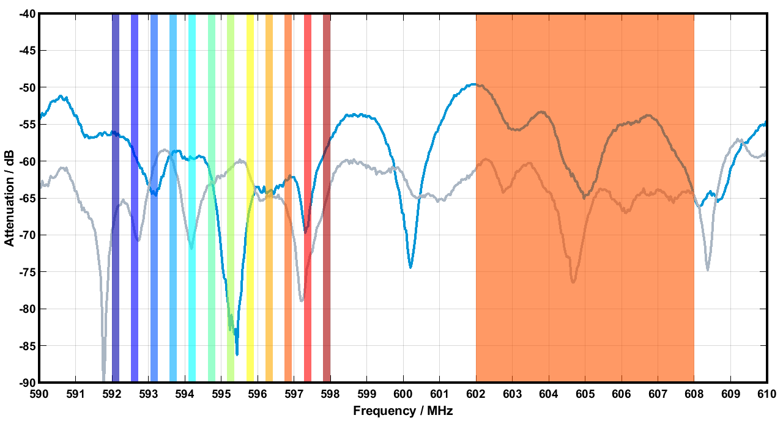 | TV-Kanalnutzung (6 MHz) mehrerer Schmalband-systeme (links) und eines WMAS (rechts), das Zeitslots anstelle von festen Frequenzen zuweist. Die blauen und grauen Linien sind die Dämpfung (in dB) des gemessenen Empfangssignals an den Beispielantennen 1 und 2

Nicht zuletzt ermöglicht unser Ansatz die Fernsteuerung aller Geräte zu jeder Zeit sowie die Zuweisung der wirklich benötigten Ressourcen an die einzelnen Geräte. Tontechniker*innen können Ressourcen zeitgenau planen und so Spektrum sparen. Im Vergleich zu heute, wo alle Geräte die ganze Zeit über mit der gleichen hohen Qualität aktiv senden, würde der durch WMAS ermöglichte Workflow einen erheblichen Gewinn an spektraler Effizienz bei Großveranstaltungen bedeuten.

Insgesamt können Kunden durch die Sennheiser-Lösung ihr benötigtes Spektrum deutlich reduzieren und profitieren dabei von unübertroffener Integration, Audioqualität, latenzarmer Übertragung, Kontrolle und Flexibilität.“

Andreas Wilzeck: „Wir sehen, dass die Anzahl und Komplexität von Großveranstaltungen und Mega-Events kontinuierlich zunimmt und damit auch der Bedarf an Funkfrequenzen steigt. Dies ist nicht nur reine Statistik – die Sicherung ausreichender Frequenzen für diese Großveranstaltungen bereitet Ingenieur*innen und Veranstalter*innen zunehmend Kopfzerbrechen, insbesondere bei Veranstaltungen im Freien. Die WMAS-Lösung wird hier sicherlich helfen.“

Vorne: Andreas Wilzeck, Leiter Frequenzpolitik und Standardisierung

Sie haben erwähnt, dass für Schmalband-Mikrofone derzeit eine maximale HF-Übertragungsbandbreite von 200 kHz gilt. Ihr Breitband-Mikrofon hängt also von der Aufhebung dieser Grenze ab. Werden die Regulierungsbehörden das tun – weltweit?
Wilzeck: „Die entsprechende harmonisierte Norm EN 300 422-1 für drahtlose Mikrofone wurde 2017 geändert, um drahtlose Multikanal-Audiosysteme (WMAS) zu berücksichtigen. Auf diese Norm EN 300 422-1 wird mehr oder weniger weltweit in den nationalen Regelungen für den Marktzugang von drahtlosen Mikrofonen verwiesen.

Wir haben die notwendigen regulatorischen Änderungen bereits vor einigen Jahren erfolgreich angestoßen; sie wurden bereits in vielen Ländern in EMEA und APAC umgesetzt. In den USA ist der Prozess noch nicht abgeschlossen, aber wir sind zuversichtlich, dass WMAS auch hier bald möglich sein wird.

Die Verfügbarkeit von Produkten, die auf dieser bahnbrechenden Technologie basieren, wird natürlich regulatorische Anpassungen auf globaler Ebene beschleunigen, denn schließlich will kein Land den Anschluss verlieren.“

Sind die Frequenzbereiche, in denen WMAS arbeiten wird, dieselben wie die der heutigen Schmalbandsysteme?
Wilzeck: „Ja, unsere WMAS-Lösung wird in den üblichen UHF-Frequenzbereichen für drahtlose Mikrofone koexistieren – es sind keine Änderungen der Sendeleistungsgrenzen erforderlich. Lediglich die Bandbreitenbegrenzung muss aufgehoben oder auf mindestens 6 MHz angehoben werden.“

Team-Diskussion über die neuesten WMAS-Entwicklungsmuster

Gestatten Sie mir die Frage, warum Sie ein herstellerspezifisches Übertragungsverfahren verwenden? Würden nicht auch Standardtechnologien ausreichen – zum Beispiel ein 5G-Mikrofon mit einer SIM-Karte?
Brandenburg: „Durch eine eigene Lösung schaffen wir Systeme, die perfekt auf unsere Kunden und ihre Anwendungsfälle abgestimmt sind. Live-Audio hat sehr strenge Anforderungen an Latenz, Betriebssicherheit, Multikanal-Audio und Audioqualität, die Standardtechnologien heute und in naher Zukunft nicht erfüllen können – oder wollen.“

Wilzeck: „Am Ende des Tages wird unser Unternehmen nicht am Hype um eine Technologie wie 5G gemessen, sondern daran, was wir unseren Kunden liefern und was für deren ganz spezifische Anwendungen und Workflows funktioniert.“

Georgi: „In diesem Zusammenhang ist es vielleicht erwähnenswert, dass die Latenzen, die in 5G beworben werden, anders gemessen werden als die Latenz des Audio-Streams, die wir während einer gesamten Produktion garantieren müssen.“

Können Sie die Vorteile dieses neuen WMAS-Konzepts noch einmal zusammenfassen?
Watermann: „Wir haben bereits die verbesserte Nutzung der Frequenzressourcen durch die neuen Workflows erwähnt, die WMAS ermöglicht, und die Flexibilität, die das System dank seiner geringeren spektralen Leistungsdichte für größere Räumlichkeiten oder Festivalgelände bietet.

Darüber hinaus wird es Bodypacks geben, die beides können: Mikrofonsender und digitales In-Ear-Monitoring mit geringer Latenz – ein Gerät statt zwei. Mikrofonübertragung, In-Ear-Monitoring und Fernsteuerung erfolgen über ein und dasselbe bidirektionale Gerät in einem einzigen HF-Kanal. Außerdem können Tontechniker*innen die Audioqualität, Latenz, Reichweite und Ressourcenbelegung für jede einzelne Audioübertragung der Geräte flexibel wählen. Alle mobilen Geräte sind perfekt synchronisiert – das ermöglicht drahtlose Stereo- und sogar 3D-Audioaufnahmen ohne Phasenprobleme.“

Georgi: „Der Technikbereich hinter der Bühne wird ganz anders aussehen. Mit WMAS können unsere Kunden 64 Audiokanäle in einem einzigen 19”/1HE-Rackgerät verarbeiten! Die Zeiten der Empfänger-„Schränke“ sind damit vorbei – unsere Kunden sparen Platz im Backstagebereich, wertvollen Platz im Tour-Truck und damit auch Strom und Kraftstoff. Abgesehen von der Wahl eines einzigen HF-Kanals ist keine umfangreiche Frequenzplanung mehr erforderlich. Wenn wir den Kreis schließen wollen, können wir uns das Problem des HF-Fadings ansehen, das wir anfangs lösen wollten: Im Vergleich zur heutigen Raumdiversität mit zwei Antennen wird WMAS die 30-fache Diversität in einem 6-MHz-TV-Kanal oder die 40-fache Diversität in einem 8-MHz-TV-Kanal bieten – und das mit nur einer Antenne!“

Eine letzte Frage, die viele Nutzer interessieren wird: Können die heutigen Schmalbandsysteme und die künftigen Breitbandsysteme parallel betrieben werden?
Brandenburg: „Diese Herausforderung haben wir erfolgreich gemeistert. Wir werden eine Reihe von Publikationen folgen lassen, die detailliert auf drahtlose Multikanal-Audiosysteme eingehen und auch weitere Informationen zur Koexistenz geben.“

Um keine Informationen zu verpassen, besuchen Sie die Sennheiser WMAS-Webseite und abonnieren Sie den WMAS-Newsletter.
Die Bilder zu diesem Interview können hier heruntergeladen werden. Druckauflösung auf Anfrage.

Über die Marke Sennheiser
Wir leben und atmen Audio. Wir werden von der Leidenschaft angetrieben, Audiolösungen zu schaffen, die einen Unterschied machen. Die Zukunft der Audiotechnik zu gestalten und unseren Kunden außergewöhnliche Klangerlebnisse zu bieten - dafür steht die Marke Sennheiser seit mehr als 75 Jahren. Während professionelle Audiolösungen wie Mikrofone, Meeting-Lösungen, Streaming-Technologien und Monitoring-Systeme zum Geschäft der Sennheiser electronic GmbH & Co. KG gehören, wird das Geschäft mit Consumer-Geräten wie Kopfhörern, Soundbars und sprachgesteuerten Hörgeräten von der Sonova Holding AG unter der Lizenz von Sennheiser betrieben.

www.sennheiser.com
www.sennheiser-hearing.com

Lokaler Pressekontakt

Maik Robbe
maik.robbe@sennheiser.com
+49 (0)5130 600-1028

